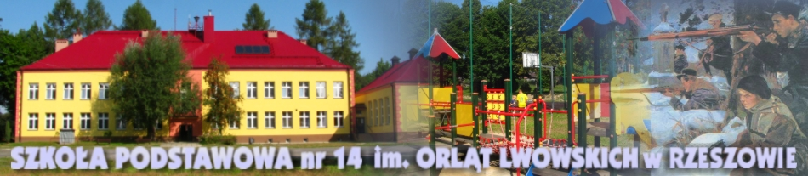

Szkoła Podstawowa nr 14
W Zespole Szkolno-Przedszkolnym nr 4 w Rzeszowie
35-101 Rzeszów ul. Staroniwska 55

I Międzyszkolny Konkurs wiedzy o Stanach Zjednoczonych
‘The USA Quiz’

Dla uczniów klas VII-VIII szkół podstawowych

REGULAMIN
I. Organizator:
Organizatorem konkursu jest Szkoła Podstawowa nr 14 w Rzeszowie. Konkurs objęty jest honorowym patronatem Uniwersytetu Rzeszowskiego oraz Fulbright Komisja Polska. Konkurs przeznaczony jest dla uczniów klas VII i VIII szkół podstawowych powiatu rzeszowskiego. Konkurs jest bezpłatny i odbędzie się w języku angielskim.
II. Cele konkursu:
1. Propagowanie nauki języków obcych.
2. Zaznajomienie z kulturą, geografią, oraz polityką Stanów Zjednoczonych.
3. Motywowanie uczniów do samodzielnego uczenia się i świadomego korzystania z różny źródeł wiedzy.
IV. Termin zgłoszenia:
Zgłoszenia prosimy kierować w nieprzekraczalnym terminie do dnia 10.05.2019 drogą pocztową na adres: Zespół Szkolno-Przedszkolny nr 4 w Rzeszowie ul. Staroniwska 55, 35-101 Rzeszów lub mailową na adres sekretariat@zszp4.resman.pl (zgłoszenia prosimy dokonywać na załączonej do regulaminu KARCIE ZGŁOSZENIA DO KONKURSU „THE USA QUIZ” Zgłoszeń można również dokonywać bezpośrednio na maile organizatorów: ewelwrzos@interia.eu lub anetitka@op.pl
V. Termin Konkursu:
- I etap odbędzie się w szkołach macierzystych w dniu 17.05.2019 w godzinach dogodnych dla poszczególnych szkół.
- II etap odbędzie się w Szkole Podstawowej nr 14 w Rzeszowie w dniu 12.06.2019 o godz. 14:00.
VI. : Ogólne zasady przeprowadzenia konkursu „The USA Quiz”
- Wszyscy zainteresowani nauczyciele języka angielskiego, których uczniowie będą chcieli uczestniczyć w konkursie wiedzy o Stanach Zjednoczonych, powinni przesłać kartę uczestnictwa w konkursie (dołączoną do regulaminu) oraz wypełnioną i podpisaną klauzulę RODO do dnia 10.05.2019.
- Po otrzymaniu karty zgłoszenia uczestników, organizator konkursu prześle drogą mailową lub pocztową do wszystkich zgłoszonych szkół po 1 egzemplarzu konkursu wraz z kartą odpowiedzi dla uczestników oraz kluczem i punktacją dla nauczycieli sprawdzających. Zestawy zostaną wysłane do szkół dwa dni przed terminem konkursu.
- I etap konkursu będzie miał formę pisemną, i będzie trwał 60 minut.
- W I etapie „The USA Quiz” komisje konkursowe, składające się z nauczycieli szkół których uczniowie biorą udział w konkursie, powinni wyłonić 2 najlepszych uczestników konkursu, którzy w II etapie będą pracować razem (utworzą zespół dwuosobowy).
- Nazwiska laureatów, którzy zakwalifikują się do II etapu, łącznie z ilością zdobytych punktów oraz kartami odpowiedzi należy przesłać drogą pocztową na adres: Zespół Szkolno-Przedszkolny nr 4 w Rzeszowie SP nr 14, ul. Staroniwska 55, 35-101 Rzeszów do dnia 24.05.2019. Na kopercie należy napisać „The USA Quiz”. Niespełnienie powyższych warunków będzie się wiązało z niedopuszczeniem uczniów do II etapu konkursu.
- II etap konkursu odbędzie się 12.06.2019 w Zespole Szkolno-Przedszkolnym nr 4 w Rzeszowie, SP nr 14 i będzie miał formę quizu, w którym będą uczestniczyły drużyny dwuosobowe wyłonione w I etapie.
- Uczniowie będą pracowali w parach , a ich zadaniem będzie udzielanie ustnych odpowiedzi w języku angielskim na wylosowane przez siebie pytania.(od 5 do 10 pytań dla każdej z par) Przy każdym pytaniu będzie wyznaczony limit czasu na konsultacje w parze. W przypadku miejsc ex aequo drużyny będą odpowiadać do pierwszego błędu.
- Komisja konkursowa wyłoni laureatów I, II oraz III miejsca w dniu przeprowadzenia II etapu konkursu.
VII. Zagadnienia do konkursu
- I etap konkursu będzie miał formę testu sprawdzającego ogólną wiedzę o Stanach Zjednoczonych z następujących dziedzin:
- geografia - najważniejsze święta oraz popularne miejsca
-historia -flaga / hymn
-polityka -British English vs. American English
-jedzenie
2. II etap konkursu będzie miał formę ustną. Uczniowie, w dwuosobowych zespołach, będą odpowiadać na wylosowane przez siebie pytania na obywatelstwo amerykańskie (100 Civics Questions and Answers). (obowiązują tylko pytania z wiedzy ogólnej)
VIII. Nagrody.
- Komisja konkursowa wyłoni laureatów konkursu „The USA Quiz” po zakończeniu II etapu.
- Dla laureatów I, II oraz III miejsca przewidziane są atrakcyjne nagrody oraz dyplomy sponsorowane przez wydawnictwo Macmillan, Radę Rodziców SP nr 14, oraz Szkołę Języków Obcych Promar.

Szczegółowych informacji udziela koordynator konkursu: Ewelina Wrzos-Gołojuch pod numerem telefonu 17 748 24 50

Serdecznie zapraszamy do uczestnictwa!!!
Aneta Bereś i Ewelina Wrzos-Gołojuch

